海南未来城产业园+三亚基金小镇
逻辑：banner+私募基金

Banner：不用设计，已有图片

海南自贸港私募基金
三亚亚太金融（基金）小镇入驻一站式服务
15%企业所得税
100%财政奖励
最高600万元项目奖励
5年办公免租

三亚·亚太金融小镇
基金公司一站式快速入驻
私募基金公司是指对基金的募集、基金份额的申购和赎回、基金财产的投资、收益分配等基金运作活动进行管理的公司
股权型基金公司注册条件
注册资本不低于1000万实缴不低于25%
法人和至少一位高管有基金从业资格
有实际办公地址地址为商用地址
企业设立后可到相关的监管机构进行备案，接受监管
可为基金管理公司字样

证券型基金公司注册条件
注册资本不低于2000万，实缴不低于25%
法人和至少三位高管，有基金从业资格
有实际办公地址，地址为商用地址
企业设立后可到相关的监管机构进行备案，接受监管
可为基金管理公司字样

注册私募基金公司流程
核名>工商信息>预约交件>出执照>刻章>银行开户许可证>入资、验资报告
我要注册
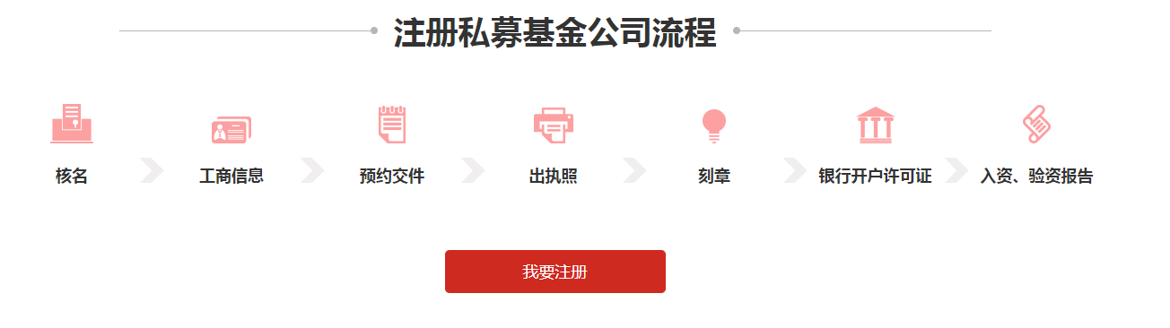

入驻重点园区
独享园区优惠政策

图片+标题+摘要设计，需要有交互

1.洋浦经济开发区：大型能源交易、国际港航物流、海洋装备为主导
申请入驻(跳转至咨询页面)
- 三亚亚太金融小镇：海南最大的私募基金注册地
申请入驻(跳转至咨询页面)

- 海南未来产业园：海南最具发展潜力的高新园区
申请入驻(跳转至咨询页面)
- 博鳌乐城国际医疗旅游先行示范区：对标国际的医疗旅游，尖端医学技术研发和转化基地
申请入驻(跳转至咨询页面)

海口江东新区：以临空经济+服务经济+生态经济”为发展体系
申请入驻(跳转至咨询页面)

更多园区入驻（跳转至咨询页面）

